时尚表演与传播专业人才培养方案

# 一、专业名称及代码

专业名称：时尚表演与传播

专业代码：650209

# 二、基本学制

学 制：3年

# 三、培养目标

本专业坚持立德树人、“德技艺创”并修、学生全面发展，为文化创意及时尚行业培养具备较高的文化艺术修养、职业核心素养、道德品质涵养的能从事职业模特、时尚编导组织与策划、时尚造型设计，文化经纪人、模特教育等的高素质实用型、能力型、复合型人才。

# 四、就业岗位

时尚表演与传播专业是一个在表演领域相对广泛的综合性、应用性专业，专业人才就业面向的岗位主要包括：职业模特、经纪人、执行秀导、模特培训教师。同时，时尚表演与传播专业围绕时尚表演、时尚传播方向特点，将服装表演与时尚传播概念相融合，从整个时尚产业链入手，学生能够掌握对服装展示、服装组织与策划和时尚传播等方面的专业拓展知识的基础上，专业对具有不同发展潜力和意愿的学生给予必要支持，在主要就业岗位的基础上，发展相应的辐射岗位，为学生岗位迁移打下必要基础，形成纵向岗位晋升与横向岗位迁移兼备的、更加符合未来演艺、时尚行业特色的职业培养体系。

就业岗位：职业模特、经纪人、执行秀导、策划执行、新媒体宣传

迁移岗位：形象顾问、造型师、主播、品牌公关、杂志制片人、模特培训教师

**时尚表演与传播专业毕业生就业与生涯发展路径图**

T台/平面模特

时尚表演方向

时尚传播方向

组织策划方向

经纪人

助理

职业模特

经纪人

一级

岗位

二级

晋升岗位

新媒体宣传文员

新媒体宣传主管

秀导执行助理

执行秀导

策划执行助理

策划执行

三级

晋升岗位

国际超模

经济部

总监

新媒体宣传总监

时尚秀导

策划总监

迁移岗位

形象顾问

造型师

主播

品牌公关

杂志

制片人

模特培训

教师

# 五、课程设置

**表 时尚表演与传播专业课程模块设置表**

|  |  |  |  |  |  |  |
| --- | --- | --- | --- | --- | --- | --- |
| **模块** | **性质** | **组成门数** | **课时数** | | | |
| **理论** | **实践** | | **比例** |
| 公共基础课程 | 必修课 | 6 | 374 | | 124 | 187/62 | |
| 限定性选修课 | 3 | 94 | | 80 | 47/40 | |
| 专业（技能）课程 | 必修课 | 19 | 436 | | 748 | 109/187 | |
| 专业拓展课程 | 限定性选修课 | 9 | 228 | | 60 | 57/15 | |
| 产学一体课程 | 必修 | 3 | 0 | | 560 | 0/560 | |
|  |  |  |  | |  |  | |
| 小计 | | 40 | 1132 | | 1572 | 283/393 | |

# 六、课程教学计划表

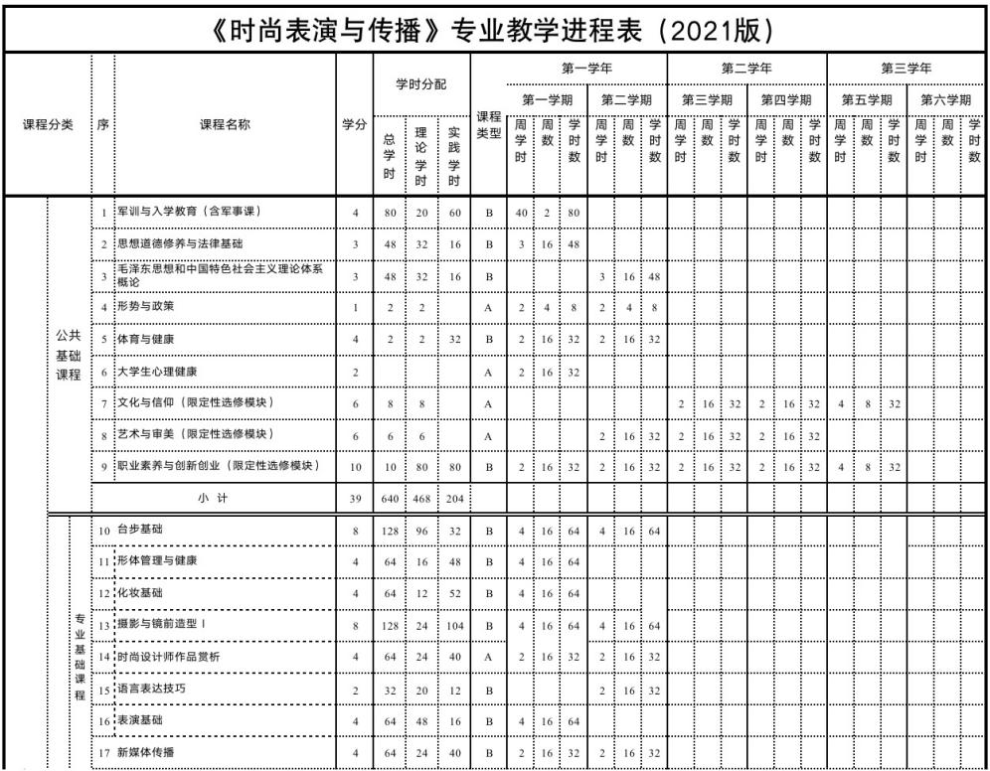

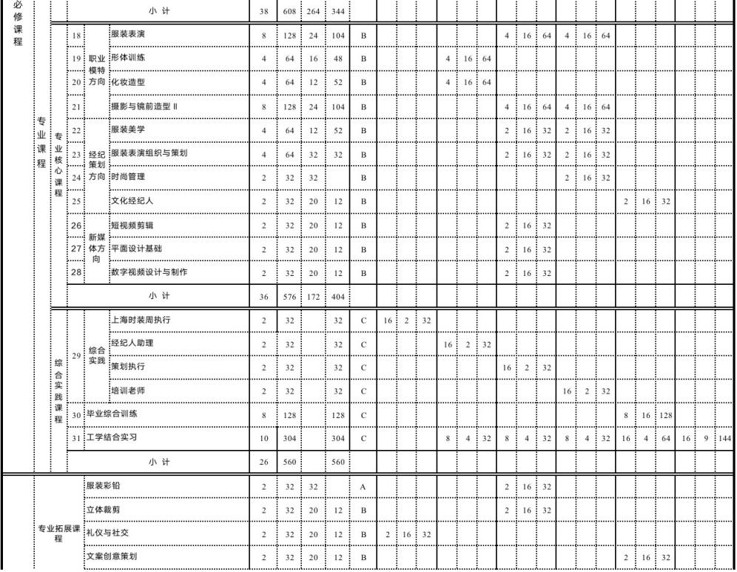

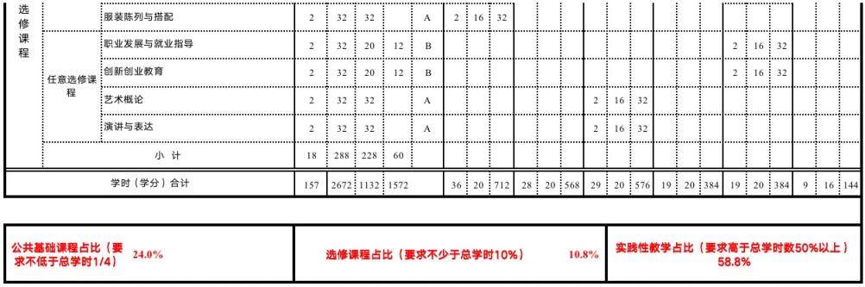

# 七、毕业要求

**（一）毕业综合训练要求**

# 毕业综合训练是本专业教学计划中最后的一个重要教学环节，根据本专业的特性以及教学要求，把毕业综合训练安排在第五学期和第六学期的前半段。其中第五学期以毕业作品创作为主要任务；第六学期以毕业展演创作为主要任务，并在课程结束后组织毕业作品展演。

# **实习要求**

# 学生在校三年中应当完成六个月的实习。在一至五学期完成三个月的实习工作，学生可以在五学期内平均完成。主要实习工作岗位应以本专业主要岗位（职业模特、经纪人助理等）、迁移岗位（秀导执行助理、模特培训教师等）为主。毕业实习为完整的三个月，安排在第六学期，主要为学生择业、就业做铺垫。

1. **毕业要求**

学生毕业时应完成161学分，所有课程达到合格标准（百分制六十分以上）。学生毕业应可以取得毕业证。